МИНИСТЕРСТВО ВЫСШЕГО ОБРАЗОВАНИЯ И НАУКИ РОССИЙСКОЙ ФЕДЕРАЦИИ

ФЕДЕРАЛЬНОЕ ГОСУДАРСТВЕННОЕ БЮДЖЕТНОЕ   
ОБРАЗОВАТЕЛЬНОЕ УЧРЕЖДЕНИЕ   
ВЫСШЕГО ОБРАЗОВАНИЯ

НОВОСИБИРСКИЙ ГОСУДАРСТВЕННЫЙ ТЕХНИЧЕСКИЙ УНИВЕРСИТЕТ



Кафедра автоматики

Курсовая работа

по дисциплине «Языки программирования»

Вариант № 4

Выполнил: студент гр. АВТ-819  
Ванин К.Е.

Преподаватель: Ядрышников О.Д.

Дата сдачи:

Отметка о зачете:

Новосибирск

2019 г.

Задача:

Написать программу, выполняющую действия с базой данных. База данных должна быть организована в виде массива структур. Память под массив структур выделяется либо статически, либо динамически. Количество записей ограничено. Программа должна обеспечивать следующий набор операций:

1. Ввод записи с произвольным номером
2. Вывод записи с заданным номером
3. Сортировка записей по заданному полю в порядке убывания или возрастания
4. Вывод всех записей в отсортированном порядке на экран или принтер
5. Сохранение всех записей в файле
6. Чтение записей из файла

Для сортировки БД использовать массив указателей. Ввод и вывод данных должен сопровождаться необходимыми подсказками.

D – Название книги, количество страниц, цена

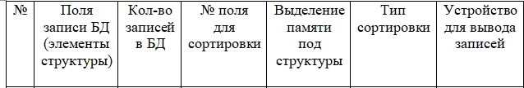



|  |
| --- |
| Листинг программы |
| #include <iostream>  #include <fstream>  #include <string>  using namespace std;  int last = 0;  struct book  {  char Name[60];  int Distance;  double quantiti;  };  book* engin;  void input()  {  cin.get();  cout << "Название книги\n";  cin.getline(engin[last].Name, 60);  cout << "Количество\n";  cin >> engin[last].Distance;  cout << "Цена \n";  cin >> engin[last++].quantiti;  }  void outputind(int i)  {  cout << "Название книги: " << engin[i].Name << '\n';  cout << "Количество: " << engin[i].Distance << '\n';  cout << "Цена: " << engin[i].quantiti << '\n';  }  void sortincrease()  {  book temp;  for (int i = 0; i < last; i++)  for (int j = 0; j < last; j++)  if (engin[i].Name[0] < engin[j].Name[0])  {  temp.Distance = engin[i].Distance;  temp.quantiti = engin[i].quantiti;  strcpy_s(temp.Name, engin[i].Name);  engin[i].Distance = engin[j].Distance;  engin[i].quantiti = engin[j].quantiti;  strcpy_s(engin[i].Name, engin[j].Name);  engin[j].Distance = temp.Distance;  engin[j].quantiti = temp.quantiti;  strcpy_s(engin[j].Name, temp.Name);  }  }  void printall()  {  sortincrease();  for (int i = 0; i < last; i++)  {  cout << "Название книги: " << engin[i].Name << '\n';  cout << "Количество: " << engin[i].Distance << '\n';  cout << "Цена: " << engin[i].quantiti << '\n';  }  }  void textprint() //  {  ofstream fout("Engin.txt", ios::trunc);  for (int i = 0; i < last; i++)  {  fout << "Название книги: " << engin[i].Name << '\n';  fout << "Количество: " << engin[i].Distance << '\n';  fout << "цена: " << engin[i].quantiti << '\n';  }  fout.close();  }  void loadtext()  {  ifstream fin("txtout.txt");  if (!fin.is_open())  {  cout << "Ошибка открытия файла\n";  }  else  {  char temp[60];  cout << "Файл открыт\n";  while (!fin.eof())  {  fin.getline(engin[last].Name, 59);  fin.getline(temp, 59);  engin[last].Distance = atoi(temp);  fin.getline(temp, 59);  engin[last++].quantiti = atoi(temp);  }  }  }  void main()  {  engin = new book [100];  setlocale(LC_ALL, "Russian");  int key = 0;  while (key != 7) {  cout << "1. Ввод записи с произвольным номером\n2. Вывод записи с заданным номером\n3.Сортировка записей по заданному полю в порядке возрастания\n4. Вывод всех записей в отсортированном порядке на экран\n5.Сохранение всех записей в файле\n6.Чтение записей из файла\n7.Выход\n";  cin >> key;  cout << "\n";  if (key == 1) input();  if (key == 2)  {  cout << "Введите индекс поездки \n";  int index;  cin >> index;  cout << "\n";  outputind(index);  }  if (key == 3) sortincrease();  if (key == 4) printall();  if (key == 5) textprint();  if (key == 6) loadtext();  }  } |

**Результаты:**

Ввод записи с произвольны номером

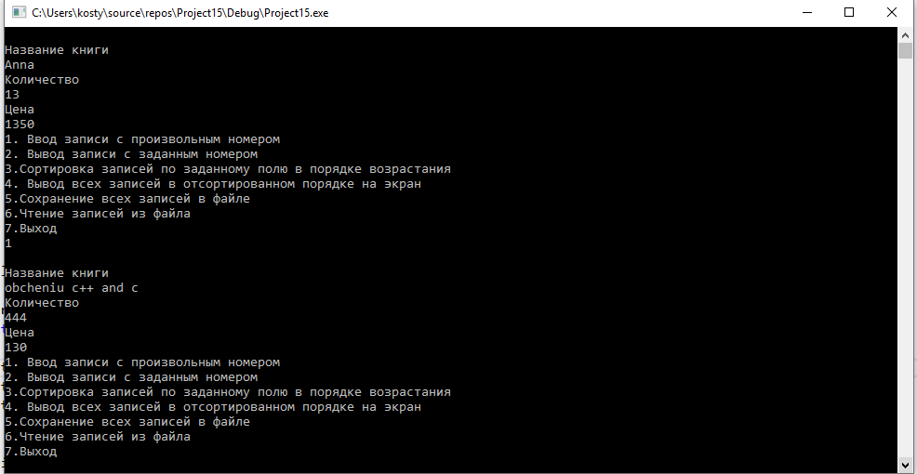

Вывод записи с заданным номером

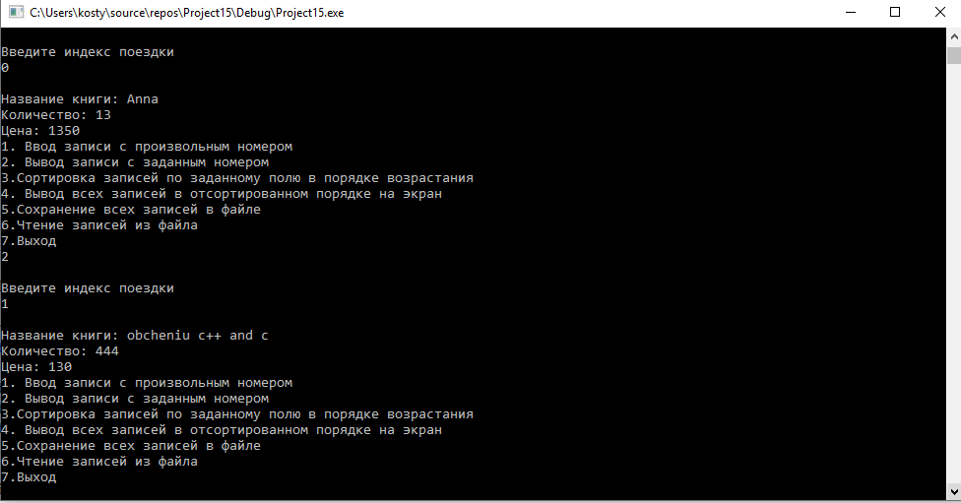

Сортировка по заданному полю

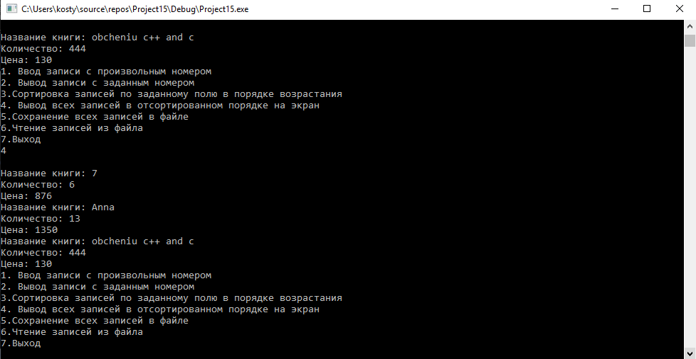

Сохраненный файл

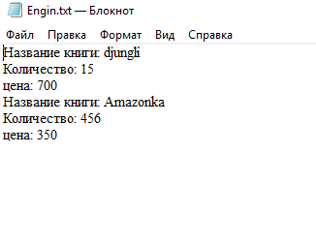

Считываемый файл

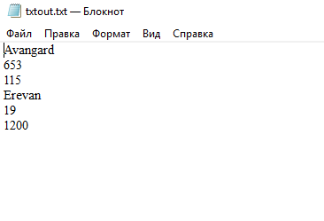

Вывод записей

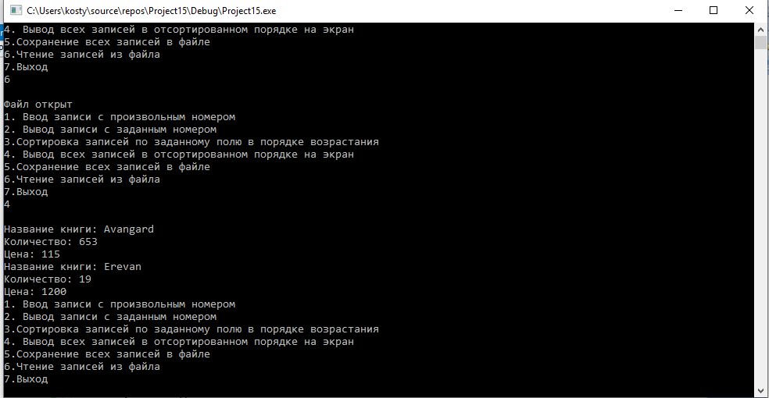

Вывод: Научились писать программу, выполняющею действия с базой данных.